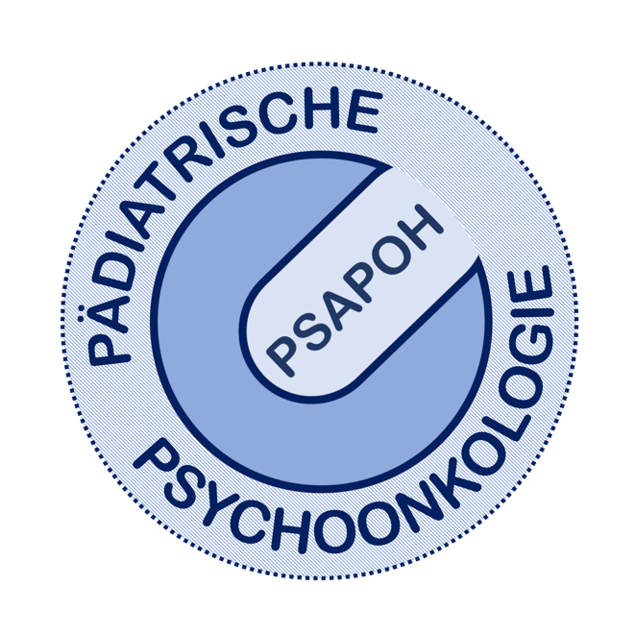

ZERTIFIKAT
PÄDIATRISCHE PSYCHOONKOLOGIE

DER PSYCHOSOZIALEN ARBEITSGEMEINSCHAFT IN DER
PÄDIATRISCHEN ONKOLOGIE UND HÄMATOLOGIE (PSAPOH)
AG in der Gesellschaft für pädiatrische Onkologie und Hämatologie (GPOH)

Erstellt durch den Vorstand der Jahre 2014-2020
Stand: Mai 2018

Kontakt
PSAPOH-Sekretariat
c/o DLFH, Adenauerallee 134, 53113 Bonn
Tel. 0228 / 68846-16
Fax 0228 / 68846-44
sharma@kinderkrebsstiftung.de

Autoren:
Ulrike GrundmannSonnenstrahl e. V. Goetheallee 13 D-01309 Dresden Tel. +49-351-31583911 u.grundmann@sonnenstrahl-ev.org
Birte Hesselbarth Stiftung phönikks Kleine Reichenstr. 20 D-20457 Hamburg Tel. +49-40-445856 hesselbarth@phoenikks.de
Iris Lein-Köhler Klinik für Kinder- u. Jugendmedizin Eythstraße 24 D-89075 Ulm Tel. +49-731-500-57316 iris.lein-koehler@uniklinik-ulm.de
Stephan Maier Rehaklinik Katharinenhöhe Oberkatzensteig 11 D-78141 Schönwald Tel. +49-7723-65030 stephan.maier@katharinenhoehe.de
Dr. Florian SchepperUniversitätsklinikum Leipzig Liebigstr. 20a D-04103 Leipzig Tel. +49-163-6334776 Florian.Schepper@medizin.uni-leipzig.de
Walther Stamm Klinikum München-Schwabing, Kinderonkologie, Kölner Platz 1 D-80804 München Tel. +49-89-3068-2821 walther.stamm@klinikum-muenchen.de
Dr. Liesa Weiler Univ.-Kinderkliik, Neuroonkologie Währinger Gürtel 18-20 A-1090 Wien Tel. +43-1-40400-31470 liesa.weiler@meduniwien.ac.at
Die Geschäftsstelle der PSAPOH wird gefördert von der Deutschen Kinderkrebsstiftung
Andreas Wiener Univ.-Kinderklinik Münster, Geb. A1 Albert-Schweitzer-Campus 1 D-48149 Münster Tel. +49-251-83-48341 andreas.wiener@ukmuenster.de
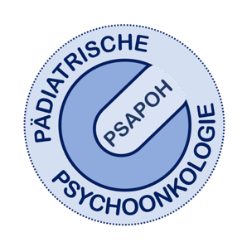
Informationsblatt
zum
Zertifikat „Pädiatrische Psychoonkologie“

Sehr geehrte KollegInnen!

Die PSAPOH versteht sich als Netzwerk – und als unterstützende Organisation der im psychosozialen Bereich der pädiatrischen Onkologie und Hämatologie tätigen Mitarbeiter in deutschsprachigen Ländern. Im Rahmen der Fortbildungspflicht ist es der PSAPOH ein Anliegen, ihre Mitglieder in diesem spezifischen Fachbereich weiterzubilden. Die Fortbildung findet zweimal jährlich im Rahmen der Tagung und zusätzlich als PÄDONK-Seminar zu unterschiedlichen Themenschwerpunkten in Anlehnung an die S3-Leitlinie zur psychosozialen Versorgung in der pädiatrischen Onkologie und Hämatologie (Schröder et al., 2013 - https://www.kinderkrebsinfo.de/fachinformationen/psapoh/s3_leitlinie/index_ger.html) statt.
Mitgliedern der PSAPOH und Berufsgruppen aus dem psychosozialen Bereich, die hauptberuflich im Bereich der pädiatrischen Onkologie/Hämatologie tätig sind, ist es möglich, im Rahmen ihrer Tätigkeiten und Weiterbildungen ein Zertifikat im Bereich der „Pädiatrischen Psychoonkologie“ zu erlangen. Dabei ist ein breites Wissen über Störungsbilder und Kenntnisse der einschlägigen Diagnostik und Handlungskompetenz (Interventions-, Behandlungs-, Beratungskompetenzen) im Spezialisierungsbereich nachzuweisen. Zertifizierte KollegInnen können sich auf der Homepage der PSAPOH in die Liste zertifizierter Mitglieder mit Spezialisierung Pädiatrische Psychoonkologie geführt von der PSAPOH eintragen lassen. Das Zertifikat ist eine Möglichkeit, die Qualifizierung und Fachexpertise der psychosozialen Tätigkeit im deutschsprachigen Raum für PSAPOH-Mitglieder und andere Berufsgruppen zu verdeutlichen und sichtbar zu machen.

Für die Beantragung sind das Antragsformular mit den entsprechenden Dokumenten per Mail oder Post an das PSAPOH Sekretariat zu übermitteln. Bearbeitet werden ausschließlich vollständige Anträge. Die formale Prüfung erfolgt durch das Sekretariat; die anschließende inhaltliche Prüfung durch den Vorstand. Die Verleihung erfolgt durch den Vorstand der PSAPOH und GPOH im Rahmen der PSAPOH-Halbjahrestagungen. Eine Einreichung ist zweimal jährlich vor den Halbjahrestagungen möglich (15.März bzw. 15.September, aktuelle Termin sind der Homepage zu entnehmen). Für PSAPOH-Mitglieder fallen für die Beantragung keine Gebühren an. Für Nicht-Mitglieder wird eine Bearbeitungsgebühr von 80,00 Euro eingehoben.
Das Zertifikat „Pädiatrische Psychoonkologie“ kann bei Vorliegen der entsprechenden Qualifikation per Antragsformular (siehe nächste Seiten) bei der PSAPOH beantragt werden.
Die fachliche Qualifikation der pädiatrischen Psychoonkologie (PSAPOH) beinhaltet die berufsbegleitenden, fachspezifischen Fortbildungen im Mindestumfang von 120 UE/EH, eine mehrjährige (zumindest fünf Jahre) berufliche Tätigkeit in einer für den Spezialisierungsbereich einschlägigen Einrichtung (Akutklinik, Rehaklinik und/oder Nachsorge) mit leitlinienorientierter psychosozialer Versorgung in der Pädiatrischen Hämatologie/Onkologie sowie die regelmäßige Teilnahme an einem Qualitätszirkel (PSAPOH-Fachgruppe und/oder PSAPOH-Regionalgruppe).

Der Vorstand
ANTRAG
zum
Zertifikat „Pädiatrische Psychoonkologie“

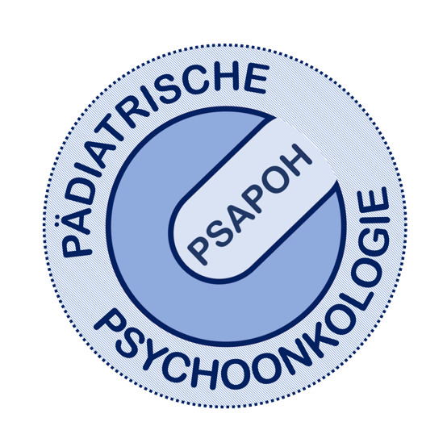

Allgemeine Angaben zur Person

Nachname:*
Vorname:*
Titel:
Institution:*
PSAPOH-Mitglied seit:
Telefonnummer (berufl.):*
Telefonnummer (privat):
Adresse (berufl.):*
Adresse (privat):
E-Mail (berufl.):*
E-Mail (privat):
* Pflichtfelder

Allgemeine Unterlagen
Für die Zertifizierung sind grundlegende berufliche Qualifikationen für die psychosoziale Tätigkeit nachzuweisen. Hierfür sind dem Antrag folgende Unterlagen in Kopie beizulegen.

Curriculum Vitae
Nachweis der beruflichen Qualifikation (z.B.: Diplomzeugnis, Masterabschluss, ...)
Zusätzliche Qualifikationen (klinisch psychologische und/oder therapeutische Fort-, Weiter-
und Ausbildungen)
Supervisionsbestätigung (Einzel- und/oder Gruppe) im Umfang von 20 UE/EH
Sonstige

Berufliche Tätigkeit im Spezialisierungsbereich
Für die Spezialisierung ist eine mehrjährige (zumindest fünf Jahre) hauptberufliche Tätigkeit in einer für den Spezialisierungsbereich einschlägigen Einrichtung im Rahmen der leitlinienorientierten psychosozialen Versorgung in der Pädiatrischen Hämatologie/Onkologie erforderlich. Eine Bestätigung der Arbeitszeit durch den jeweiligen Dienstgeber ist dem Ansuchen und der tabellarischen Auflistung beizulegen. Beantragungsberechtigt sind Berufsgruppen mit klar psychosozialem Schwerpunkt: (Klinische) Psychologie, (Klinische) Sozialarbeit/Sozialpädagogik, Psychotherapie, Kunst- und Musiktherapie, Pädagogische Fachkräfte. Weitere Berufsgruppen bedürfen einer Absprache mit der Zertifizierungskommission:

Institution/  Dienstgeber | von | bis | Tätigkeit  (Grundqualifikation/  Beruf; falls nicht im Dropdown verfügbar beschreiben) | Schwerpunkt (Akutversorgung, Nachsorge, Rehabilitation)

Weiterbildung
Die zweimal jährlich stattfindenden PSAPOH-Tagungen bzw. PÄDONK-Seminare sind Veranstaltungen, die der Fortbildung und Vernetzung von PSAPOH-Mitgliedern dienen. Sie werden in eigener Regie und in der Verantwortung von jeweils wechselnden Vorbereitungsteams (zusammengesetzt aus Mitgliedern der PSAPOH) gestaltet. Die Wahl des Tagungsthemas wird in der jährlichen Mitgliederversammlung festgelegt. Das Vorbereitungsteam ist für die inhaltliche und methodische Ausgestaltung des Tagungsthemas, die Auswahl der Referenten und die Programmgestaltung verantwortlich. Als Grundlage dient der Leitfaden zur Tagungsvorbereitung in der jeweilig geltenden Fassung.

Inhaltlich orientieren sich die PSAPOH-Tagungen bzw. PÄDONK-Seminare an der zugrundeliegenden Leitlinie zur psychosozialen Versorgung bzw. der daraus abgeleiteten Basisversorgung, welche im Rahmen der Zertifizierung einer Spezialisierung zur pädiatrischen Psychoonkologie (unabhängig vom jeweiligen Quellenberuf) weitgehend abbilden soll.
Die PSAPOH-Tagungen bilden in ihrer Gesamtheit die für eine leitliniengerechte psychosoziale Versorgung notwendigen Wissensbereiche und Kompetenzen über die verschiedenen Behandlungsabschnitte ab.
Für eine Zertifizierung ist die Teilnahme an den berufsbegleitenden, fachspezifischen Fortbildungen im Mindestumfang von 120 UE/EH erforderlich. Dies umfasst die Teilnahme an zumindest sechs PSAPOH-Tagungen und/oder PÄDONK-Seminaren (diese werden jeweils in ihrer Form seitens der PSAPOH mit á 20 UE/EH berechnet). Die Teilnahmebestätigungen sind dem Ansuchen beizulegen. Für Vorbereiter der Tagung wird die jeweilige Tagung ebenso angerechnet.
# |  | Tagungstitel | Datum | Ort
1
2
3
4
5
6
7
8
9
10
11
12
13
14
15

Schwerpunktraster (optional):

Jede Tagung setzt bewusst unterschiedliche Schwerpunkte. Im Anhang finden sich die unterschiedlichen Schwerpunktsetzungen der vergangenen Tagungen. Ein individuelles Schwerpunktraster kann optional ausgehändigt werden. Die Schwerpunktsetzung stellt eine zusätzliche Möglichkeit dar eine differenziertere Darstellung erworbener Fachkenntnisse zu ermöglichen (ab Oktober 2018 verfügbar). Zum aktuellen Zeitpunkt, ist die Schwerpunksetzung nicht obligatorisch für die Beantragung des Zertifikats.

Teilnahme an Qualitätszirkeln in der PSAPOH
Maßgebliche Hauptaufgaben und Ziele der PSAPOH sind nicht nur die Entwicklung und Aktualisierung psychosozialer Arbeitskonzepte, Standards und Leitlinien der psychosozialen Versorgung, sondern auch die Qualitätssicherung und Förderung der interdisziplinären Zusammenarbeit. Hierfür stellt der Austausch von Erfahrungen, Informationen und wissenschaftlichen Erkenntnissen auf dem Gebiet der psychosozialen Arbeit zwischen den psychosozialen Fachkräften unterschiedlicher Zentren wesentliche Grundlage dar.

Für die Umsetzung dieser Kernelemente sind PSAPOH-Mitglieder zur aktiven Teilnahme an kollegialen Arbeitsgruppen (Fach- und Berufsgruppen) und Regionalgruppen eingeladen, um so zu einer Qualitätssicherung in der täglichen Arbeit beizutragen. Im Rahmen der Zertifizierung ist daher die Teilnahme an einer Regionalgruppe/Fachgruppe vorzuweisen.

- Regionalgruppentreffen seit 2007

Regionalgruppe | Teilnahmeform | Datum/Ort | Titel oder Schwerpunkt des Treffens  (falls genau definiert)

- Fach- und Berufsgruppen innerhalb der PSAPOH

Fachgruppe | Funktion | von | bis | von | bis

EINVERSTÄNDNISERKLÄRUNG

* Hiermit versichere ich , in meiner psychosozialen Tätigkeit innerhalb der pädiatrischen Onkologie/Hämatologie leitlinienorientiert zu arbeiten.

* Hiermit beantrage ich das Zertifikat „Pädiatrische Psychoonkologie“.

* Hiermit versichere ich, alle Angaben wahrheitsgemäß getätigt zu haben und bestätige die Vollständigkeit aller Dokumente in Kopie, welche im Antrag angegeben wurden.

Ich möchte in die Liste der zertifizierten KollegInnen (Homepage der PSAPOH) eingetragen werden.

*verpflichtende Angabe zur Beantragung des Zertifikats

,
Ort, Datum Unterschrift

